MLHJ系列离合式阀门驱动装置
简介 Brief introduction
本产品与气动装置联合使用，用于90º开启的蝶阀、旋塞阀等阀门。体积小、重量轻、样式新颖。提起限位销，旋转偏心装置180º，限位销自动限位，实现气动；反之，实现手动。产品系列化，输出转矩与气动装置、各种阀门匹配。
This product is characterized by small size, light weight, large output torque, rational structuSre，easy to control and having reliably selfatching capacity It is suitable to control the 90ºrotary butterfiy valve, ball valve,cock valve and regulating valve, rtc.
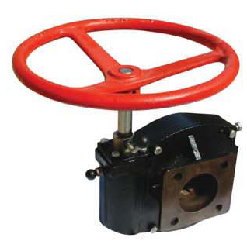
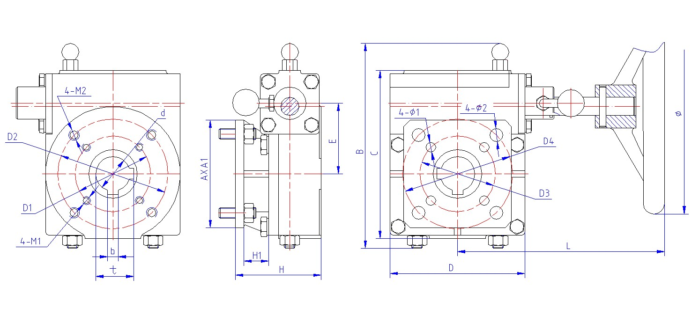
型号/Model | 速比/Ratio | 输入扭矩/Input  （N．m） | 输出 扭矩/Output  （N．m） | 手轮直径  Hand-wheel dia（mm | 重量WT（Kg）
MLHJ26 | 26：1 | 60 | 300 | φ200 | 6.7
MLHJ38 | 38：1 | 60 | 550 | φ200 | 13
MLHJ38 | 38：1 | 75 | 620 | φ250 | 13
MLHJ38 | 38：1 | 90 | 700 | φ300 | 13
MLHJ54 | 54：1 | 100 | 1000 | φ250 | 17
MLHJ54 | 54：1 | 120 | 1200 | φ300 | 17
MLHJ80A | 80：1 | 110 | 1600 | φ300 | 22
MLHJ80A | 80：1 | 140 | 2000 | φ400 | 22
MLHJ78 | 78：1 | 200 | 3100 | φ600 | 31

